Potvrzení objednávky číslo |  |  |  |  |  |  |  |  |  |  |  |  |  |  | 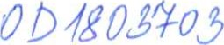
Číslo dokladu: |  |  |  |  |  |  |  |  |  |  |  | Datum potvrzeni: |  |  |  |  |  | 23.10.2018
Referent.' |  |  |  |  |  |  |  |  |  |  |  | Navršený termin plněni:
 | Dodavatel: |  |  |  |  |  |  |  |  |  |  |  | Odběratel:
 | Optik Instruments s.r.o.  649/127  612 OO |  |  |  |  |  |  |  |  |  |  |  | Zdravotní ústav se sídlem v Ustĺ nad Labem  Sídlo: Moskevská /531:15. 01 Ústi nadl,abem  IČ 71009361 DIC'CZ71009361  Místo plnění:
 |  | Platební údaje: |  |  |  |  |  |  |  |  |  | Obchodní údaje:
 |  | Zůsob lihrady: |  |  | Bankovním převodem na základě daňového dokladu |  |  |  |  |  |  | Zpusob doduní.'
 |  | Splatnost: |  |  |  |  |  |  |  |  |  | Snduvní pokuta za pozdní dodáni:
 |  | Urok z prodlení: |  |  | 2 vl. 3512013 Sh. |  |  |  |  |  |  | Ostatní:
 |  |  | Cena: |  |  | bez DPH (Kč) |  |  |  | sazba DPH (Z) |  |  |  | DPH (Kč) |  |  |  |  | s DPH (Kč)
 |  |  |  |  |  |  | 53580 |  |  |  | 21 |  |  |  |  | 1545! |  |  | 89031,80
Akceptujeme objednávku v souladu s ustanovením S 1740 zákona č. 89/2012 Sb. s doplnénĺm podstatné neméníclm podmínky objednávky.
Bereme na vědomí a souh!aslme s uveřejněním smlouvy (s hodnotou nad 50 tis Kč) v registru smluv zřízeném podle zák. č. 340/2015 Sb.
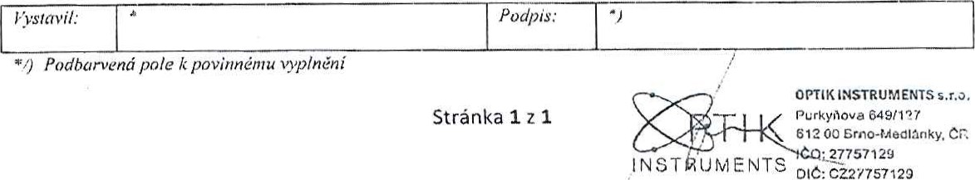
*O Podbarvená pole k povinnému vyplnění
CZ27757129
Stránka I Z I

